新見古文字資料介紹（一）
——樂從堂藏尊

近日，在安徽大學召開的第五屆國際中國古文字學研討會上，張光裕先生公佈了一件新見西周銅器。器銘拓片如下：
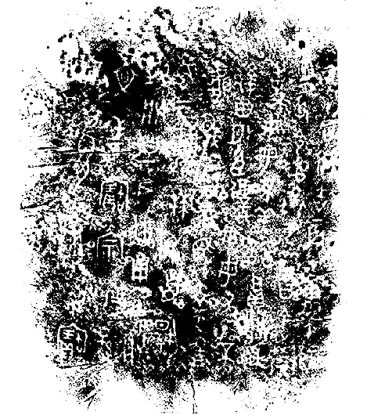
（張光裕、黃德寬主編：《古文字學論稿》，第10頁，安徽大學出版社，2008年4月）
張光裕先生在《新見樂從堂𦖫尊銘文試釋》一文中，對該器銘文進行了初步討論，讓我們獲益良多。但是認真通讀銘文後，我們覺得尚有一些字句存在著進一步研討的餘地。因此我們在充分參考張先生的考釋意見後，隸寫出新的釋文如下，供學術界參考，同時也歡迎大家繼續討論：
隹（唯）十月初吉，辰才（在）庚午，師
多父令于周，曰：余學
事，女（汝）毋不善，朕采
田、外臣僕，女（汝）毋又（有）不𦖞（聞）。
蔑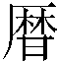，易（錫）馬乘、盠
冟二。拜？首，揚
對朕皇尹休，用乍（作）朕
文考寶宗彝，孫=
其萬年永寶。

張光裕先生對該器銘文的考釋基本準確，我們擬提供三點補充意見。
第一、
銘文右起第四行第五字至第五行第三字，張先生釋為：
……，女毋又一不。聞蔑，……
如此釋文斷句，語義難解。拓片該處漶漫不清，細察之下，我們認為“又”字下橫向的筆劃很可能並不是“一”字而是泐痕。
此外，張先生認為：
𦖞（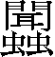）為作器者，於銘中三見。一從二䖵（按：此處原文排印有誤，應為“虫”字），一省從虫，另一僅書作“𦖞”。
即把“蔑”之前的“𦖞”視為器主名的簡體。按照我們的看法，“蔑”之前的“𦖞”很可能不是專名，而就是一般的“聞”字。
因此，我們聯繫上下文義，認為似可將文句改斷為：
……女毋又不聞。蔑，……
“女毋又不聞”類似的詞句金文多見，如以下諸器：
1.《宰獸簋》：“外內毋敢無聞知。”
2.《蔡簋》：“毋敢又不聞。”
3．逆鐘：“毋又不聞知。”
4. 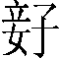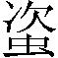壺：“子子孫孫，毋又不敬。”
因此銘文中的“女毋又不聞”當讀為“汝毋有不聞”，是訓誡器主之辭。
第二、
左起第二行“宗彝”之下有“孫”字，其右下並有合文號，應與下文連讀為“子孫其萬年永寶”。
張光裕先生統計銘文“九行七十三字（重文二字）”，但張先生的釋文除去我們認為是泐痕的“一”之外，實有六十八字且無重文，由此我們猜想張先生原本給出的釋文在“其萬年永寶”之前應“子=孫=”，大概在排印時不慎脫漏。
圖版上“孫=”比較清晰，而其上似無位置再容納一個“子=”，因此將“孫=”讀為“子孫”的合文當無問題。
第三、
最後是關於器主名的問題。基於上文的討論，可知“蔑”之前的字並不是器主名。出現在器主名位置上的、兩個形體，張先生認為的一從二虫，一從虫，是繁簡體的關係。我們細審後一形恐亦是下從二虫。但由於拓片不清，該字的形體結構究竟如何，還有待於進一步研究。為大家引用方便，我們建議將器名隸釋、稱呼作“尊。

中心網站整理
一蟲 執筆

本文收稿日期為2008年4月13日
本文發佈日期為2008年4月13日

